RĪGAS TEHNISKĀ KOLEDŽA
Profesionālās vidējās izglītības programma
Datorikas, elektronikas un enerģētikas katedra

EIKT produktu izstrādes prakses pārskats
Ziņu portāls "Latvijas ziņotājs"

Darba autors:
Kristiāns Beiša
P22-2 grupa

_________________(paraksts)

Rīga, 2026
SATURS
Satura rādītājs
IEVADS 3
1. UZDEVUMA FORMULĒJUMS 5
2. PRASĪBU SPECIFIKĀCIJA 7
2.1. Lietojumu gadījumu diagrammas 7
2.2. Sistēmas funkcionālās prasības 9
2.3. Sistēmas nefunkcionālās prasības 14
3. UZDEVUMA RISINĀŠANAS LĪDZEKĻU APRAKSTS UN IZVĒLES PAMATOJUMS 16
3.1. Iespējamo risināšanas līdzekļu un valodu apraksts 16
3.2. Izvēlēto risināšanas līdzekļu un valodu apraksts 20
4. SISTĒMAS MODELĒŠANA UN PROJEKTĒŠANA 23
4.1. Sistēmas statiskais skats 23
4.2. Sistēmas funkcionālais skats 29
4.3. Sistēmas dinamiskais skats 37
5. LIETOTĀJU CEĻVEDIS 46
5.1. Piereģistrēta lietotāja ceļvedis 46
5.2. Darbinieka ceļvedis 48
5.3. Administratora ceļvedis 49
6. TESTĒŠANAS PIEMĒRI 51
SECINĀJUMI 55
SAĪSINĀJUMU SARAKSTS 57
INFORMĀCIJAS AVOTI 58

IEVADS
Kvalifikācijas prakse notika no 2025. gada 20. oktobra līdz 19. decembrim un no 2026. gada 5. janvāra līdz 20. februārim, EIKT produktu izstrādes prakse notika no 2026. gada 20. aprīļa līdz 22. maijam. Abas prakses notika uzņēmumā SIA eXpoint. Prakses uzņēmums - eXpoint SIA ir neliels IT uzņēmums, kas nodarbojas ar mājas lapu un interneta veikalu izstrādi, individuālo IT risinājumu izstrādi un piedāvā infrastruktūru mājas lapu, interneta veikalu un biznesa lietojumprogrammas izvietošanai. Galvenie uzdevumi bija mājas lapu un interneta veikalu izveide uzņēmuma eXpoint klientiem.
Latvijā ir salīdzinoši maz ziņu portālu, piemēram, Delfi.lv, LA.LV, LSM.lv, TVNET, jauns.lv. Dažos no tiem liela daļa satura nav pieejama bez abonementa. Lielākajai daļai no tiem ir pārāk daudz reklāmas, kas traucē koncentrēties uz ziņu lasīšanu. Visos šajos ziņu portālos lietotājiem nav iespējas tiešsaistē sarakstīties ar citiem lietotājiem un pašiem ziņot par jaunumiem, lai visi pārējie lietotāji to redzētu. Tāpēc radās ideja izveidot ziņu portālu "Latvijas ziņotājs", kurš spētu konkurēt ar citiem Latvijas ziņu portāliem un novērst šīs problēmas. Ziņu portāla "Latvijas ziņotājs" galvenā atšķirība no citiem populārajiem Latvijas ziņu portāliem būs, ka tas koncentrējas vairāk uz atgriezenisko saiti ar lietotāju, iespēju ļaut lietotājam pašam veidot ziņas, sarakstīties ar citiem lietotājiem un izteikt savu viedokli.
Ziņu portāla "Latvijas ziņotājs" mērķis ir sniegt iespēju lietotājam saņemt informāciju par Latvijas un pasaules aktuālajiem notikumiem. Šo informāciju lietotāji varēs saņemt teksta, attēlu vai video formātā. Ziņas varēs meklēt pēc kategorijas vai atslēgas vārdiem. Būs iespēja pievienot atsauksmes ziņām teksta veidā, kā arī novērtēt ziņas kvalitāti baļļu skalā no viens līdz pieci. Lietotāji varēs arī iegādāties maksas abonementu uz noteiktu laiku, lai skatītu papildus saturu. Lietotāji varēs pievienot savas ziņas atsevišķā sadaļā "Lietotāju ziņas" un sarakstīties ar citiem lietotājiem tiešsaistes tērzētavās. Ziņu portāla lietotājiem būs iespēja izveidot savu kontu, kas sniegs iespēju pievienot un dzēst savas atsauksmes pie ziņām, novērtēt ziņu baļļu skalā, iegādāties maksas abonementu, pievienot un dzēst savas ziņas sadaļā "Lietotāju ziņas", kā arī sarakstīties ar citiem lietotājiem tiešsaistes tērzētavā. Ziņu portāla struktūra un izskats būs izveidots tā, lai jebkurš lietotājs spētu atrast visu nepieciešamo informāciju un lai mājas lapu varētu lietot uz ierīcēm ar dažāda izmēra ekrāniem.
Ziņu portālu varēs lietot jebkurš interesents, kurš zina latviešu valodu un kuram interesē ziņas par Latviju un pasauli. Satura pārvaldīšanai un tiešsaistes tērzētavas pārraudzībai būs darbinieka un administratora lomas. Atšķirībā no darbiniekiem, administratori varēs rediģēt un dzēst jebkura cita darbinieka veidotās ziņas un dzēst lietotāju atsauksmes pie tām.
Līdz ar to, šī darba mērķis ir izveidot ziņu portālu "Latvijas ziņotājs". Lai sasniegtu šo mērķi ir izvirzīti uzdevumi:
- izveidot datu bāzi;
- izveidot ziņu portālu;
- izveidot ziņu attēlošanas sistēmu;
- izveidot ziņu meklēšanas sistēmu;
- izveidot kontu sistēmu;
- izveidot ziņu veidošanas sistēmu;
- izveidot ziņojumu apmaiņas sistēmu;
- izveidot sistēmu ziņu novērtēšanai baļļu skalā;
- izveidot maksas abonēšanas sistēmu;
- izveidot atsevišķu saskarni portāla darbiniekiem un administratoriem;
- testēt un atkļūdot portālu katrā izstrādes posmā.

1. UZDEVUMA FORMULĒJUMS
Jāizveido mājas lapa ziņu portālam "Latvijas ziņotājs", kura sniegs iespēju saņemt informāciju par Latvijas un pasaules aktuālākajiem notikumiem.
Ziņu portāla "Latvijas ziņotājs" mērķis ir sniegt iespēju lietotājam saņemt informāciju par Latvijas un pasaules aktuālajiem notikumiem. Šo informāciju lietotāji varēs saņemt teksta, attēlu vai video formātā. Ziņas varēs meklēt pēc kategorijas vai atslēgas vārdiem. Būs iespēja pievienot atsauksmes ziņām teksta veidā, kā arī novērtēt ziņas satura kvalitāti baļļu skalā no viens līdz pieci. Lietotāji varēs arī iegādāties maksas abonementu uz noteiktu laiku, lai skatītu papildus saturu. Būs pieejama iespēja pievienot savas ziņas atsevišķā sadaļā "Lietotāju ziņas" un sarakstīties ar citiem lietotājiem tiešsaistes tērzētavās. Mājas lapas lietotājiem būs iespēja izveidot savu kontu, kas sniegs iespēju pievienot un dzēst savas atsauksmes pie ziņām, novērtēt ziņu baļļu skalā, iegādāties maksas abonementu, pievienot un dzēst savas ziņas sadaļā "Lietotāju ziņas", kā arī sarakstīties ar citiem lietotājiem tiešsaistes tērzētavā.
Ziņu portāls ir paredzēts lietošanai visiem Latvijas iedzīvotājiem tikai latviešu valodā. Visi lietotāji varēs skatīties ziņas, meklēt ziņas pēc kategorijām un atslēgas vārdiem, lasīt citu lietotāju atsauksmes, aplūkot ziņas satura kvalitātes novērtējumu baļļu skalā no viens līdz pieci, lasīt tiešsaistes tērzētavu un izveidot savu kontu. Satura pārvaldīšanai būs darbinieka un administratora lomas.
Mājas lapas lietotājiem būs iespēja izveidot savu kontu. Konts sniegs iespēju pievienot un dzēst savas atsauksmes pie ziņām, iegādāties maksas abonementu uz noteiktu laiku, pievienot un dzēst savas ziņas atsevišķā sadaļā "Lietotāju ziņas", kā arī sarakstīties ar citiem lietotājiem tiešsaistes tērzētavā.
Darbiniekam būs iespēja mājas lapā pievienot jaunas ziņas, kā arī dzēst un rediģēt ziņas, ko šis darbinieks ir publicējis. Darbinieks varēs pievienot, rediģēt un dzēst savas atsauksmes un dzēst citu lietotāju atsauksmes pie savām ziņām. Sadaļā "Lietotāju ziņas" darbinieks varēs dzēst visas ziņas un atsauksmes, kā arī dzēst citu lietotāju ziņas tiešsaistes tērzētavās.
Administratoriem būs iespēja mājas lapā dzēst un rediģēt visas ziņas, pievienot jaunas ziņas, dzēst citu lietotāju atsauksmes pie visām ziņām un pievienot, rediģēt un dzēst savas atsauksmes, sadaļā "Lietotāju ziņas" dzēst visas ziņas un atsauksmes, dzēst citu lietotāju ziņas tiešsaistes tērzētavās.
Mājas lapa strādās populārākajās pārlūkprogrammās (Google Chrome, Firefox, Microsoft Edge, Apple Safari, Opera), operētājsistēmās Windows, macOS, Android, iOS, un mājas lapas dizainam jābūt responsīvam, lai tas pielāgotos dažādiem ekrāna izmēriem.

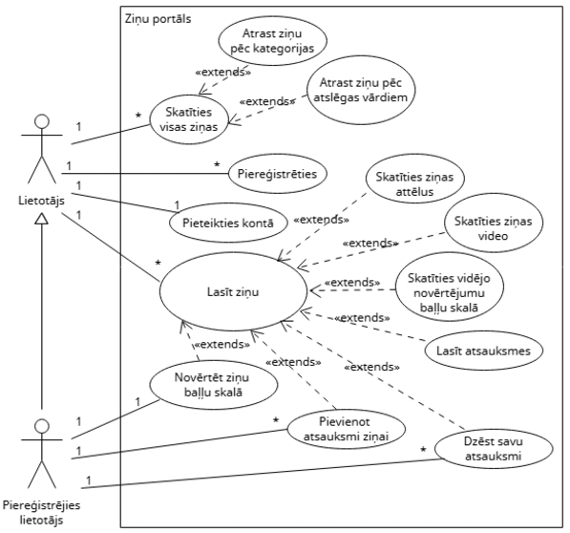
2. PRASĪBU SPECIFIKĀCIJA

2.1. Lietojumu gadījumu diagrammas
Lietojumu gadījumu diagrammā (skat. 2.1. un 2.2. att.) ir attēlotas nepiereģistrētā lietotāja, piereģistrētā lietotāja, darbinieka un administratora funkcionālās prasības.
2.1. att. Lietojumu gadījumu diagrammas pirmā daļa

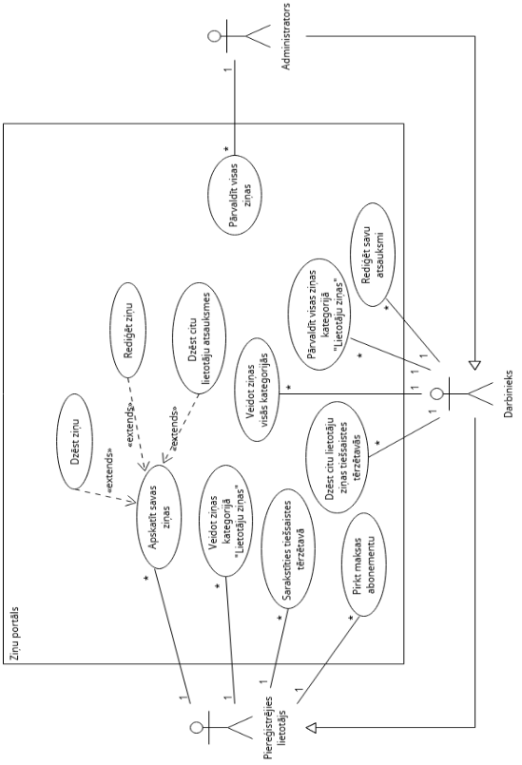
2.2. att. Lietojumu gadījumu diagrammas otrā daļa

2.2. Sistēmas funkcionālās prasības

2.2.1. Jebkuram lietotājam pieejamā funkcionalitāte:
1. Skatīties visas ziņas
- Apraksts - iespēja skatīties sarakstu ar visām pieejamām ziņām, ar papildus iespējām tās meklēt pēc kategorijas vai atslēgas vārdiem.
- Apstrāde - datu bāzē tiek atlasītas un izvadītas visas pieejamās ziņas.
- Izvaddati - lapa ar visām ziņām sākot no jaunākajām.
1.1. Atrast ziņu pēc kategorijas
- Apraksts - iespēja izvēlēties vienu no pieejamām kategorijām pēc kuras meklēt vajadzīgās ziņas.
- Ievaddati - kategorijas nosaukums.
- Apstrāde - datu bāzē tiek atlasītas un izvadītas visas ziņas no šīs kategorijas.
- Izvaddati - lapa ar visām ziņām no dotās kategorijas sākot no jaunākajām.
1.2. Atrast ziņu pēc atslēgas vārdiem
- Apraksts - iespēja ievadīt vārda fragmentu vai vārdus, pēc kuriem meklēt vajadzīgās ziņas.
- Ievaddati - viens vai vairāki atslēgas vārdi.
- Apstrāde - datu bāzē tiek atlasītas un izvadītas visas ziņas, kas satur dotos atslēgas vārdus virsrakstā vai ziņas saturā.
- Izvaddati - lapa ar visām ziņām, kas satur dotos atslēgas vārdus sākot no jaunākajām. Gadījumā, kad neviena ziņa nav atrasta, paziņot, ka neviena ziņa netika atrasta.
2. Lasīt ziņu
- Apraksts - iespēja lasīt ziņas tekstu, ar papildus iespējām apskatīt ziņas attēlus, video, kā arī apskatīt citu lietotāju atstātās atsauksmes un ziņas vidējo novērtējumu baļļu skalā no viens līdz pieci.
- Ievaddati - ziņas identifikācijas numurs (ID).
- Apstrāde - datu bāzē tiek atlasīts un izvadīts ziņas saturs (teksts, attēli, video, lietotāju atsauksmes un vidējais ziņas novērtējums baļļu skalā).
- Izvaddati - lapa ar visu ziņas saturu.
3. Piereģistrēties
- Apraksts - iespēja piereģistrēties sistēmā, izveidojot savu kontu.
- Ievaddati - lietotājvārds, e-pasts, parole.
- Apstrāde - datu bāzē tiek izveidots jauns lietotājs ar dotajiem datiem.
- Izvaddati - paziņojums par veiksmīgu konta izveidi vai kļūdas paziņojums.
4. Pieteikties kontā
- Apraksts - iespēja pieteikties sistēmā ar savu kontu.
- Ievaddati - lietotājvārds vai e-pasts un parole.
- Apstrāde - tiek pārbaudīts, vai datu bāzē dotais konts pastāv un vai ievadītie dati sakrīt. Pareizu datu ievades rezultātā notiek pieteikšanās kontā.
- Izvaddati - paziņojums par veiksmīgu vai neveiksmīgu pieteikšanos kontā.

2.2.2. Piereģistrētajam lietotājam pieejamā funkcionalitāte:
1. Novērtēt ziņu baļļu skalā
- Apraksts -iespēja novērtēt jebkuru ziņu baļļu skalā no viens līdz pieci.
- Ievaddati - ziņas identifikācijas numurs (ID) un Baļļu skaits.
- Apstrāde - datu bāzē tiek saglabāts izvēlētais baļļu skaits ziņai un atjaunināts ziņas vidējais baļļu skaits.
- Izvaddati - izvēlētais baļļu skaits tiek parādīts pie ziņas satura.
2. Veidot ziņas kategorijā "Lietotāju ziņas"
- Apraksts - iespēja izveidot savu ziņu atsevišķā kategorijā, "Lietotāju ziņas".
- Ievaddati - ziņas virsraksts, ziņas galvenais attēls, ziņas teksta saturs, papildus ziņas attēli un video.
- Apstrāde - datu bāzē tiek saglabāta jauna ziņa ar visiem ievadītajiem datiem.
- Izvaddati - paziņojums par veiksmīgu vai neveiksmīgu ziņas izveidi.
3. Apskatīt savas ziņas
- Apraksts - iespēja apskatīt visas savas izveidotās ziņas, ar papildus iespējām tās dzēst, rediģēt un dzēst citu lietotāju atsauksmes.
- Ievaddati - lietotāja identifikācijas numurs (ID).
- Apstrāde - datu bāzē tiek atlasītas un izvadītas visas savas izveidotās ziņas ar iespēju tās pārvaldīt.
- Izvaddati - lapa ar visām savām izveidotām ziņām sākot no jaunākajām.
3.1. Dzēst ziņu
- Apraksts - iespēja neatgriezeniski dzēst savu ziņu.
- Ievaddati - ziņas identifikācijas numurs (ID).
- Apstrāde - ziņa tiek neatgriezeniski dzēsta no datu bāzes.
- Izvaddati - paziņojums par veiksmīgu ziņas dzēšanu.
3.2. Rediģēt ziņu
- Apraksts - iespēja rediģēt visu savas ziņas saturu.
- Ievaddati - ziņas identifikācijas numurs (ID), ziņas teksta saturs, ziņas virsraksts, galvenais attēls, papildus attēli un video.
- Apstrāde - ziņas dati tiek atjaunināti datu bāzē.
- Izvaddati - paziņojums par veiksmīgu vai neveiksmīgu ziņas rediģēšanu.
3.3. Dzēst citu lietotāju atsauksmes
- Apraksts - iespēja neatgriezeniski dzēst citu lietotāju atsauksmes.
- Ievaddati - atsauksmes identifikācijas numurs (ID).
- Apstrāde - atsauksme tiek neatgriezeniski dzēsta no datu bāzes.
- Izvaddati - paziņojums par veiksmīgu atsauksmes dzēšanu.
4. Sarakstīties tiešsaistes tērzētavā
- Apraksts - iespēja sarakstīties ar citiem lietotājiem tiešsaistes tērzētavā.
- Ievaddati - teksts, lietotāja identifikācijas numurs (ID).
- Apstrāde - datu bāzē tiek saglabāts ievadītais teksts izvēlētajā tiešsaistes tērzētavā un izvadīts, lai to redzētu visi lietotāji.
- Izvaddati - ievadītais teksts tiešsaistes tērzētavā.
5. Pirkt maksas abonementu
- Apraksts - iespēja iegādāties maksas abonementu, lai piekļūtu papildus saturam.
- Ievaddati - maksājuma metode, maksājuma dati, lietotāja identifikācijas numurs (ID).
- Apstrāde - tiek pārbaudīts vai maksājums tiek veiksmīgi veikts. Veiksmīgas iegādes gadījumā lietotāja kontam tiek piešķirts abonements.
- Izvaddati - paziņojums par veiksmīgu vai neveiksmīgu abonementa iegādi.
6. Pievienot atsauksmi ziņai
- Apraksts - iespēja pievienot savu atsauksmi ziņai teksta veidā.
- Ievaddati - atsauksmes teksts, lietotāja identifikācijas numurs (ID), ziņas identifikācijas numurs (ID).
- Apstrāde - datu bāzē ievadītais teksts tiek saglabāts pie atsauksmēm, ar lietotāja ID un ziņas ID, pie kuras tika pievienota atsauksme.
- Izvaddati - paziņojums par veiksmīgu vai neveiksmīgu atsauksmes pievienošanu.
7. Dzēst savu atsauksmi
- Apraksts - iespēja dzēst savu atsauksmi pie ziņas, kur tā tika pievienota.
- Ievaddati - ziņas identifikācijas numurs (ID), atsauksmes identifikācijas numurs (ID).
- Apstrāde - atsauksme tiek neatgriezeniski dzēsta no datu bāzes.
- Izvaddati - paziņojums par veiksmīgu atsauksmes dzēšanu.

2.2.3. Darbiniekam pieejamā funkcionalitāte:
1. Dzēst citu lietotāju ziņas tiešsaistes tērzētavās
- Apraksts - iespēja neatgriezeniski dzēst jebkura cita lietotāja ziņu tiešsaistes tērzētavā.
- Ievaddati - tērzētavas ziņas identifikācijas numurs (ID).
- Apstrāde - datu bāzē ziņa tiek neatgriezeniski dzēsta no tiešsaistes tērzētavas ziņu tabulas.
- Izvaddati - paziņojums par veiksmīgu ziņas dzēšanu no tērzētavas.
2. Veidot ziņas visās kategorijās
- Apraksts - iespēja veidot ziņas pilnīgi visās kategorijās.
- Ievaddati - ziņas virsraksts, ziņas galvenais attēls, ziņas kategorija, ziņas teksta saturs, papildus ziņas attēli, video.
- Apstrāde - datu bāzē tiek saglabāti visi ievadītie dati par ziņu.
- Izvaddati - paziņojums par veiksmīgu vai neveiksmīgu ziņas izveidi.
3. Pārvaldīt visas ziņas kategorijā "Lietotāju ziņas"
- Apraksts - iespēja pārvaldīt pilnīgi visas ziņas kategorijā "Lietotāju ziņas", ar iespēju tās dzēst un dzēst citu lietotāju atsauksmes pie tām.
- Ievaddati - ziņas identifikācijas numurs (ID) un atsauksmes identifikācijas numurs (ID), ja vēlas dzēst atsauksmi.
- Apstrāde - datu bāzē tiek dzēsta ziņa vai atsauksme pie tās.
- Izvaddati - paziņojums par veiksmīgu vai neveiksmīgu ziņas vai atsauksmes dzēšanu.

4. Rediģēt savu atsauksmi
- Apraksts - iespēja rediģēt jebkuru savu atsauksmi pie jebkuras ziņas.
- Ievaddati - jaunais atsauksmes teksts.
- Apstrāde - tiek pārbaudīts vai ir ievadīts teksts un jaunais atsauksmes teksts tiek saglabāts datu bāzē.
- Izvaddati - paziņojums par veiksmīgu vai neveiksmīgu atsauksmes rediģēšanu.

2.2.4. Administratoram pieejamā funkcionalitāte:
1. Pārvaldīt visas ziņas
- Apraksts - iespēja pārvaldīt pilnīgi visas ziņas pilnīgi visās kategorijās, ar iespēju tās dzēst, rediģēt un dzēst citu lietotāju atsauksmes pie tām.
- Ievaddati - ziņas identifikācijas numurs (ID).
- Apstrāde - datu bāzē tiek atlasītas un izvadītas visas izveidotās ziņas ar iespēju tās pārvaldīt.
- Izvaddati - lapa ar visām izveidotām ziņām sākot no jaunākajām.
1.1. Dzēst ziņu
- Apraksts - iespēja neatgriezeniski dzēst ziņu.
- Ievaddati - ziņas identifikācijas numurs (ID).
- Apstrāde - ziņa tiek neatgriezeniski dzēsta no datu bāzes.
- Izvaddati - paziņojums par veiksmīgu ziņas dzēšanu.
1.2. Rediģēt ziņu
- Apraksts - iespēja rediģēt visu ziņas saturu.
- Ievaddati - ziņas identifikācijas numurs (ID), ziņas teksta saturs, ziņas virsraksts, galvenais attēls, papildus attēli un video.
- Apstrāde - ziņas dati tiek atjaunināti datu bāzē.
- Izvaddati - paziņojums par veiksmīgu vai neveiksmīgu ziņas rediģēšanu.
1.3. Dzēst citu lietotāju atsauksmes
- Apraksts - iespēja neatgriezeniski dzēst citu lietotāju atsauksmes.
- Ievaddati - atsauksmes identifikācijas numurs (ID).
- Apstrāde - atsauksme tiek neatgriezeniski dzēsta no datu bāzes.
- Izvaddati - paziņojums par veiksmīgu atsauksmes dzēšanu.

2.3. Sistēmas nefunkcionālās prasības
1. Drošības prasības:
1.1. Visiem ievades laukiem ir jābūt aizsardzībai pret SQL injekcijām, lai ievadītais teksts nevarētu izpildīties kā SQL vaicājums.
1.2. Visiem ievades laukiem ir jābūt aizsardzībai pret html koda injekcijām, lai ievadītais teksts pēc vajadzības pārveidotos tā, lai tas nevarētu izpildīties kā html kods.
2. Datu aizsardzības prasības:
2.1. Darbinieku un administratoru parolēm ir jābūt automātiski izveidotām no 20 līdz 30 nejaušiem simboliem.
2.2. Parolēm datu bāzē ir jābūt saglabātām kā jaucējvērtībām, lai pie tām būtu grūtāk piekļūt.
2.3. Lietotājiem, kuri nav darbinieki vai administratori, parolei ir jāsastāv no 8 līdz 30 simboliem.
2.4. E-pasta ievades laukos jāpārbauda vai ir ievadīts e-pasts pareizā formātā.
2.5. Jebkura lietotāja lietotājvārdam ir jāsastāv no 3 līdz 30 simboliem.
3. Darbības vides prasības:
3.1. Mājas lapai ir jābūt pieejamai lietošanai pārlūkprogrammās (Google Chrome, Firefox, Microsoft Edge, Apple Safari, Opera).
3.2. Mājas lapai ir jābūt pieejamai lietošanai operētājsistēmās Windows, macOS, Android, iOS.
4. Lietotāja saskarnes prasības:
4.1. Mājas lapā visam tekstam ir jābūt pieejamam tikai latviešu valodā.
4.2. Mājas lapas dizainam jābūt responsīvam, lai tas pielāgotos dažādiem ekrāna izmēriem. Minimums 375 pikseļu platumā.
5. Struktūras / Dizaina prasības:
5.1. Mājas lapas navigācijas joslai jābūt augšpusē un vienmēr redzamai.
5.2. Mājas lapā visam lasāmajam tekstam ir jābūt uz kontrastaina fona, pārsvarā tumšs teksts uz gaiša fona.
5.3. Mājas lapā visam lasāmajam tekstam burtu izmēram jābūt vismaz 10pt.
6. Lietojamības prasības:
Ziņu klasifikācija - ziņas tiks iedalītas pēc to kategorijas (laika ziņas, Latvijas ziņas, ārzemju ziņas, sports, politika, lietotāju ziņas).
7. Lietotāji:
7.1. Lietotājs - jebkurš, kurš apmeklē mājas lapu.
7.2. Piereģistrējies lietotājs - jebkurš mājas lapas lietotājs, kurš ir pieteicies kontā.
7.3. Darbinieks - mājas lapas galvenā ziņu satura veidotājs, kā arī tiešsaistes tērzētavas moderators.
7.4. Administrators – darbinieks ar pieeju pilnīgi visa ziņu satura pārvaldīšanai.
8. Lokalizācijas prasības:
Maksas abonementa iegādei jānotiek tikai ar eiro valūtu.

3. UZDEVUMA RISINĀŠANAS LĪDZEKĻU APRAKSTS UN IZVĒLES PAMATOJUMS

3.1. Iespējamo risināšanas līdzekļu un valodu apraksts

3.1.1. Priekšgala izstrādes valodas:
- HTML ir valoda, kas, izmantojot speciālus kodus, nosaka hiperteksta dokumenta jeb tīmekļa lappuses atveidojumu pārlūkprogrammas logā. [1] Šī valoda ir piemērota uzdevuma risināšanai, jo ar tās palīdzību var izveidot tīmekļa lapas ar visu nepieciešamo saturu. Atšķirībā no citām līdzīgām valodām, HTML kodu raksta kā tekstu starp tā saucamajiem tagiem. [2]
- CSS kaskādes stila lapas ir valoda, kas tiek izmantota, lai aprakstītu HTML dokumentu izskatu un formatējumu. Šī valoda ir piemērota uzdevuma risināšanai, jo ar CSS palīdzību var noteikt noformējumu, krāsas, fontus, izmērus, elementu izvietojumu un saskarnes uzvedību dažādās ierīcēs. [3] Atšķirībā no citām līdzīgām valodām, ir iespēja iekļaut savu CSS noformējumu arī kādā atsevišķā, konkrētā HTML elementā jeb tagā. [4]
- JavaScript ir programmēšanas valoda, ko izmanto, lai tīmekļa vietnēm izveidotu dinamisku saturu. Šī valoda ir piemērota tīmekļa lapu izveidei, jo JavaScript to atdzīvina, ļaujot lietotājiem mijiedarboties ar lapas elementiem, piemēram, veikt darbības, noklikšķinot uz pogām, aizpildot veidlapas un rādot animācijas. Atšķirībā no citām līdzīgām valodām, lielākā daļa pārlūkprogrammu var tieši palaist JavaScript, tāpēc nav nepieciešams instalēt kompilatoru. [5]
- TypeScript ir programmēšanas valoda, kas pievieno papildu sintaksi JavaScript valodai, ļaujot izstrādātājiem definēt datu tipus. Šī valoda ir piemērota uzdevuma risināšanai, jo tāpat kā ar Javascript, ar Typescript var izveidot visu nepieciešamo funkcionalitāti visiem tīmekļa lapas elementiem, ļaujot lietotājam ar tiem mijiedarboties. [6] Atšķirībā no JavaScript, TypeScript ļauj norādīt kodā apmaināmo datu tipus un spēj ziņot par kļūdām, ja tipi nesakrīt, kā arī Typescript kods ir kākompilē JavaScript formātā, izmantojot TypeScript kompilatoru. [7]

3.1.2. Aizmugurējās sistēmas izstrādes valodas:
- PHP ir populāra, atvērtā pirmkoda skriptvaloda, ko galvenokārt izmanto tīmekļa izstrādē. Šī valoda ir piemērota uzdevuma risināšanai, jo tā ļauj izstrādātājiem izveidot interaktīvas tīmekļa lapas un veikt tādus uzdevumus kā datubāzes pārvaldība, veidlapu apstrāde un lietotāju autentifikācija. Atšķirībā no citām līdzīgām valodām, PHP ir viegli iegult HTML. [8]
- Python - augsta līmeņa valoda, ko izmanto datu zinātnē, automatizācijā, mākslīgajā intelektā, tīmekļa izstrādē un citur. Šī valoda ir piemērota uzdevuma risināšanai, jo tā nodrošina tādas bibliotēkas/ietvarus kā Django, Flask un daudzas citas tīmekļa izstrādei. Atšķirībā no citām līdzīgām valodām, pateicoties spēcīgam bibliotēkas atbalstam, mums viss nav jāveido no nulles. [9]
- JavaScript - galvenokārt ir pazīstama kā priekšgala izstrādes programmēšanas valoda, taču ar Node.js parādīšanos tā ir kļuvusi populāra arī aizmugurējās sistēmas izstrādē. Šī valoda ir piemērota uzdevuma risināšanai, jo ar to var veikt datu bāzu, veidlapu datu apstrādi, Javascript ir daudzas bibliotēkas, ietvari un rīki, kas pielāgoti aizmugurējās sistēmas izstrādei. Atšķirībā no citām līdzīgām valodām, JavaScript izmantošana gan priekšgala, gan aizmugurējās sistēmas izstrādē nodrošina iespēju koda atkārtotai izmantošanai, tas samazina izstrādes laiku un piepūli, vienkāršo izstrādes procesu un atvieglo uzturēšanu. [10]

3.1.3. Datubāzu izstrādes tehnoloģijas:
- MySQL ir atvērtā koda relāciju datubāzu pārvaldības sistēma (RDBMS - Relational Database Management System), kas datu pārvaldībai un manipulēšanai izmanto strukturēto vaicājumu valodu (SQL - Structured Query Language). Šī datubāzu izstrādes tehnoloģija ir piemērota uzdevuma risināšanai, jo MySQL parasti tiek izmantota kopā ar programmēšanas valodām, piemēram, PHP, Java un Python, lai veidotu dinamiskas tīmekļa vietnes un lietojumprogrammas. Atšķirībā no citām datubāzu izstrādes tehnoloģijām, izstrādātāji to plaši izmanto tā mērogojamības, datu drošības funkciju un plašā kopienas atbalsta dēļ. [11]
- PostgreSQL ir jaudīga, atvērtā koda objektu-relāciju datubāzes sistēma, kas izmanto un paplašina SQL valodu apvienojumā ar daudzām funkcijām, kas droši glabā un mērogo vissarežģītākās datu darba slodzes. [12] Šī datubāzu izstrādes tehnoloģija ir piemērota uzdevuma risināšanai, jo PostgreSQL ir dinamisko tīmekļa vietņu un tīmekļa lietojumprogrammu aizmugursistēmas datubāze. [13] Atšķirībā no citām datubāzu izstrādes tehnoloģijām, PostgreSQL ir iespējams definēt savus datu tipus, veidot pielāgotas funkcijas un pat rakstīt kodu no dažādām programmēšanas valodām, nepārkompilējot datubāzi. [12]
- MongoDB ir uz dokumentiem orientēta NoSQL (not only SQL) datubāze, kas paredzēta lielu datu apjomu efektīvai glabāšanai un pārvaldībai, izmantojot elastīgu, JSON (JavaScript Object Notation) līdzīgu dokumentu modeli. Šī datubāzu izstrādes tehnoloģija ir piemērota uzdevuma risināšanai, jo tā glabā visus saistītos datus vienā, pielāgojamā dokumentā, ar MongoDB var apstrādāt un apkopot datus. Atšķirībā no citām datubāzu izstrādes tehnoloģijām, MongoDB neglabā datus tabulās, bet glabā tos pielāgojamos dokumentos. [14]

3.1.4. Satvari:
- Bootstrap ir populārs priekšgala ietvars atsaucīgu un mobilajām ierīcēm paredzētu tīmekļa vietņu veidošanai. Šis satvars ir piemērots uzdevuma risināšanai, jo tas nodrošina iepriekš izstrādātus CSS , JavaScript komponentus un palīgklases, lai ātri izveidotu modernas un vienotas lietotāja saskarnes. Atšķirībā no citiem līdzīgiem satvariem, tas ir Plaši pielāgojams, izmantojot Sass mainīgos un Bootstrap konfigurāciju. [15]
- MDBootstrap ir bibliotēka, kas ievērojami paplašina parastās Bootstrap iespējas. Šis satvars ir piemērots uzdevuma risināšanai, jo MDBootstrap ietver visas Bootstrap funkcijas un papildus nodrošina simtiem papildu kvalitatīvu komponentu, dizaina bloku un veidņu, daudz plašākas pielāgošanas, tematikas un optimizācijas iespējas nekā Bootstrap. [16] Atšķirībā no citiem līdzīgiem satvariem, tam ir integrācija ar materiālu dizainu (Google izveidota dizaina sistēma). [17]
- Tailwind CSS ir moderns, uz utilītklasēm balstīts CSS ietvars, kas ļauj izstrādātājiem veidot vietņu noformējumu tieši HTML kodā, izmantojot īsas un koncentrētas utilītklases. Šis satvars ir piemērots uzdevuma risināšanai, jo tas piedāvā ātrāku lietotāja saskarnes veidošanas procesu, ļaujot izmantot utilītklases tieši to HTML, tādējādi novēršot nepieciešamību pēc pielāgotiem stiliem. Atšķirībā no citiem līdzīgiem satvariem, Tailwind nodrošina kontroli atomu līmenī, ļaujot pielāgot katru dizaina aspektu. [18]
- Django ir Python tīmekļa vietņu satvars, kas vienkāršo tīmekļa vietnes izstrādi, izmantojot atkārtoti izmantojamus komponentus un iebūvētas funkcijas, piemēram, autentifikāciju, datubāzes savienojamību un CRUD (Create, Read, Update, Delete) darbības. Šis satvars ir piemērots uzdevuma risināšanai, jo tam ir iebūvēta administratora saskarne, lai ērti pārvaldītu tīmekļa vietnes datus, ir iebūvēti aizsardzības līdzekļi, pret SQL injekcijām, XSS (Cross-Site Scripting) un CSRF (Cross-site request forgery), kā arī ar to var vieglāk mijiedarboties ar savu datubāzi, nerakstot SQL vaicājumus. Atšķirībā no citiem līdzīgiem satvariem, Django jau ir iebūvēti vairāki aizsardzības līdzekļi, administratora saskarne, autentifikācijas līdzekļi, lai tos nevajadzētu pašam veidot no nulles. [19]

3.1.5. Redaktori:
- Visual Studio Code ir jaudīgs bezmaksas pirmkoda redaktors. [20] Visual Studio Code atbalsta gandrīz visas galvenās programmēšanas valodas, tāpēc tas ir piemērots uzdevuma risināšanai. Galvenā atšķirība no citiem līdzigiem redaktoriem ir, ka ar tūkstošiem pieejamo paplašinājumu lietotāji var uzlabot redaktora funkcionalitāti, pievienot atbalstu papildu valodām, integrēt rīkus vai pielāgot darba vidi. [21]
- Notepad++ ir bezmaksas pirmkoda redaktors un Notepad aizstājējs, kas atbalsta vairākas programmēšanas valodas. Šis redaktors ir piemērots uzdevuma risināšanai, jo tas atbalsta visas nepieciešamās valodas, kuras varētu būt nepieciešamas tīmekļa vietnes izstrādē. Galvenā atšķirība no citiem līdzīgiem redaktoriem ir, ka optimizējot pēc iespējas vairāk rutīnu, nezaudējot lietotājdraudzīgumu, Notepad++ cenšas samazināt pasaules oglekļa dioksīda emisijas. [22]
- Visual Studio ir integrēta izstrādes vide, ko izstrādājusi Microsoft, lai izstrādātu darbvirsmas lietojumprogrammas, grafisko lietotāja saskarni, tīmekļa lietojumprogrammas, mobilās lietojumprogrammas, mākoņa un tīmekļa pakalpojumus utt. Šis redaktors ir piemērots uzdevuma risināšanai, jo ar tā palīdzību var rakstīt kodu visās nepieciešamajās programmēšanas valodās tīmekļa vietnes izstrādei, kā arī Visual Studio piedāvā koda atkļūdošanu visām programmēšanas valodām. Atšķirībā no citiem līdzīgiem koda redaktoriem, Visual Studio ir pilnvērtīga programmēšanas platforma vairākām operētājsistēmām, tīmeklim un mākonim, tas piedāvā spēcīgu atkļūdošanas rīku, lietotāji var saņemt tiešsaistes kodēšanas atbalstu jebkurai programmēšanas valodai. [23]

3.1.6. Bibliotēkas:
- JQuery ir ātra, maza un daudzām funkcijām bagāta JavaScript bibliotēka. Šī bibliotēka ir piemērota uzdevuma risināšanai, jo tā ievērojami vienkāršo tādas darbības kā HTML dokumentu šķērsošanu un manipulēšanu, notikumu apstrādi, animāciju un Ajax, izmantojot ērti lietojamu lietojumprogrammas saskarni, kas darbojas daudzās pārlūkprogrammās. [24] Atšķirībā no citām līdzīgām bibliotēkām, jQuery arī vienkāršo daudzas sarežģītas lietas no JavaScript, piemēram, AJAX izsaukumus un DOM (Document Object Model) manipulācijas. [25]
- React ir JavaScript bibliotēka lietotāja saskarņu veidošanai. Šī bibliotēka ir piemērota uzdevuma risināšanai, jo React ir priekšgala JavaScript bibliotēka, un tā atvieglo lietotāja saskarnes izveides procesu. Atšķirībā no līdzīgām bibliotēkām, Tā vietā, lai tieši manipulētu ar pārlūkprogrammas DOM, React izveido virtuālu DOM atmiņā, kur tas veic visas nepieciešamās manipulācijas, pirms izmaiņu veikšanas pārlūkprogrammas DOM. [26]
- Lodash ir JavaScript bibliotēka, kas palīdz strādāt ar masīviem, virknēm, objektiem, skaitļiem utt. Šī bibliotēka ir piemērota uzdevuma risināšai, jo tā nodrošina dažādas iebūvētas funkcijas un izmanto funkcionālās programmēšanas pieeju, kas atvieglo kodēšanu JavaScript valodā, jo atkārtotu funkciju rakstīšanas vietā uzdevumi var tikt veikti ar vienu koda rindiņu. Atšķirībā no citām līdzīgām bibliotēkām, Lodash atvieglo darbu ar daudz dažādiem datiem, piemēram, masīviem, virknēm, matemātiskām darbībām, objektu īpašību manipulēšanu, daudzas citas funkcijas dažādu darbību veikšanai ar datiem. [27]

3.2. Izvēlēto risināšanas līdzekļu un valodu apraksts

3.2.1. Priekšgala izstrādes valodas:
- HTML ir pamatvaloda, ko izmanto tīmekļa satura strukturēšanai un attēlošanai, definējot tādus elementus kā teksts, attēli, saites un lapas izkārtojums, lai pārlūkprogrammas varētu pareizi attēlot tīmekļa vietnes. Šī valoda tika izvēlēta, jo tai ir savietojamība ar jebkuru citu priekšgala un aizmugurējās sistēmas valodu, satvaru, bibliotēku un ar tās palīdzību ir iespējams viegli attēlot tekstu, attēlus, saites, sarakstus, tabulas, formas un multivides elementus tīmekļa lapās. HTML darbojas visās pārlūkprogrammās un ierīcēs bez problēmām. [28]
- CSS ir stila lapu valoda, ko izmanto, lai veidotu un uzlabotu tīmekļa lapas attēlojumu. Šī valoda tika izvēlēta, jo ar tās palīdzību ir iespējams pielāgot teksta, attēlu, saišu, sarakstu, tabulu, formu un visu citu iespējamo elementu krāsas, izmērus, novietojumu lapā, teksta fontu un tā lielumu, atstarpes no citiem elementiem un daudzas citas īpašības. CSS ir savietojams ar HTML un to var izmantot ar dažādiem priekšgala satvariem un bibliotēkām. Ar CSS ir iespējams pielāgot tīmekļa vietnes izkārtojumu un noformējumu dažādām ierīcēm ar dažādu izmēru ekrāniem un dažādiem pārlūkiem. [29]
- JavaScript ir programmēšanas valoda, ko izmanto, lai tīmekļa vietnēm izveidotu dinamisku saturu. Šī valoda tika izvēlēta, jo tā ir savietojama ar HTML un CSS, un ar tās palīdzību ir iespējams pievienot funkcionalitāti pogām, formām un daudziem citiem elementiem, kā arī padarīt dažādus elementus kustīgus. Lielākā daļa pārlūkprogrammu var tieši palaist JavaScript. Atbalsta tādus jaudīgus ietvarus un bibliotēkas kā React, Angular, Vue.js, Node.js un Express.js, ko plaši izmanto mūsdienu tīmekļa lietojumprogrammās. [5]

3.2.2. Aizmugurējās sistēmas izstrādes valodas:
PHP ir populāra, atvērtā pirmkoda skriptvaloda, ko galvenokārt izmanto tīmekļa izstrādē. [8] Šī valoda tika izvēlēta, jo PHP ir pietiekami dziļš, lai darbinātu lielus sociālos tīklus, PHP darbojas visās galvenajās platformās (Windows, Linux, Unix, Mac OS X utt.), PHP atbalsta plašu datubāzu klāstu. Ar PHP var apstrādāt dažādus datus, iegūt datus no formām, apstrādāt sīkfailus, apstrādāt datu bāzes datus un veidot dinamisku lapas saturu. PHP failos var būt HTML, CSS un JavaScript kods. [30]

3.2.3. Datubāzu izstrādes tehnoloģijas:
MySQL ir ļoti populāra atvērtā koda relāciju datubāzu pārvaldības sistēma (RDBMS). [31] Datu pārvaldībai un manipulēšanai izmanto strukturēto vaicājumu valodu (SQL). MySQL tika izvēlēta, jo ar tās palīdzību var glabāt visus nepieciešamos datus un veidot saites starp tabulām. Datus no MySQL datu bāzes tabulām var iegūt, atjaunot un pievienot ar PHP valodas palīdzību. [11]

3.2.4. Satvari:
MDBootstrap ir uz Bootstrap balstīts satvars, kas ietver visas Bootstrap funkcijas un papildus nodrošina simtiem papildu kvalitatīvu komponentu, dizaina bloku un veidņu, daudz plašākas pielāgošanas, tematikas un optimizācijas iespējas nekā Bootstrap. MDBootstrap tika izvēlēts, jo tas piedāvā iespēju izmantot jau gatavus lietotāja saskarnes elementus (pogas, formas, navigācijas joslas, u.c.) ar jau gatavām animācijām, kā arī režģa sistēmu, ar kuru lapas saturu var izvietot pa rindām un kolonnām, ko var pielāgot dažāda izmēra ekrāniem. [16]

3.2.5. Redaktori:
Visual Studio Code ir jaudīgs bezmaksas pirmkoda redaktors. Tas tika izvēlēts, jo ar tā palīdzību var rakstīt HTML, CSS, JavaScript un PHP kodu, Visual Studio Code piedāvā iespēju automātiski pabeigt kodu, kad to raksti, kas atvieglo koda rakstīšanu, kā arī ir pieejami vairāki paplašinājumi, kas palīdz rakstīt, testēt un meklēt kļūdas kodā. Ir paplašinājumi, kas palīdz atvērt php failus ar lokālo serveri, kas atvieglo lapas veidošanu. [21]

4. SISTĒMAS MODELĒŠANA UN PROJEKTĒŠANA

4.1. Sistēmas statiskais skats

4.1.1. ER diagramma
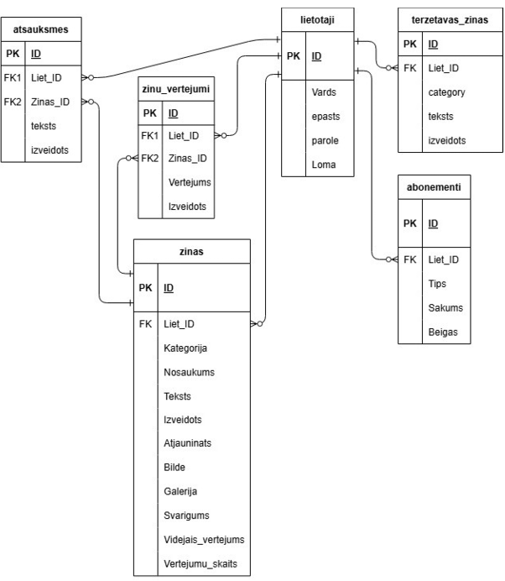
Entītiju relāciju diagrammā (skat. 4.1. att.) ir attēlotas relācijas starp ziņu portāla datu bāzes tabulām.
4.1. att. ER diagramma

4.1.2. Programmatūras produkta (sistēmas) struktūra
Programmatūras produkta (sistēmas) struktūrā (skat. 4.2. att.) ir attēlota ziņu portāla “Latvijas ziņotājs” sistēmas struktūra.
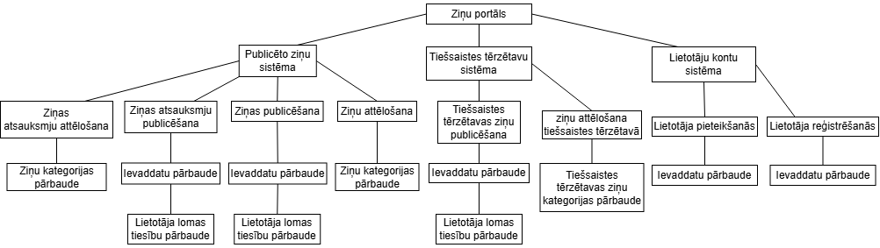
4.2. att. Programmatūras produkta (sistēmas) struktūra

4.1.3. Sistēmas failu struktūra
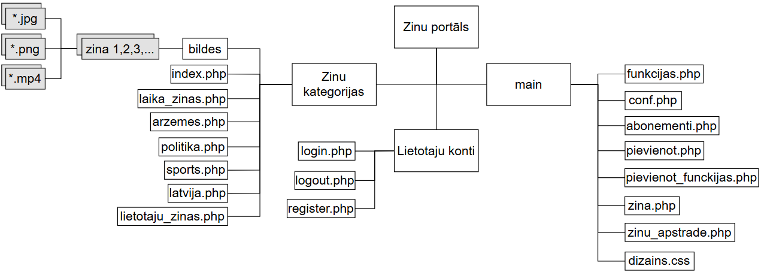

4.1.4. Datu vārdnīcas
Informācija par ziņu portāla publicētajām ziņām ir apkopota 4.1. tabulā
4.1. tabula
Ziņas
Lauks | Apraksts | Datu tips | Izmērs | Statuss
ID | Ziņas unikāls identifikators | autoinc | - | Primary key
Liet_ID | Ziņas autora unikālais identifikators | integer | - | Tabulas "lietotaji" Foreign key, Not null
Kategorija | "Latvijā", "Laika ziņas", "Ārzemēs", "Sports", "Politika", "Lietotāju ziņas" | enum | - | Not null
Nosaukums | Ziņas virsraksts | varchar | 70 | Not null
Teksts | Ziņas saturs | text | - | Not null
Izveidots | Ziņas izveides laiks un datums | datetime | - | Default current_timestamp(),
Atjauninats | Ziņas rediģēšanas laiks un datums | datetime | - | Default null
Bilde | Ziņas galvenais attēls | varchar | 255 | Not null
Galerija | Ziņas papildus attēli un video | varchar | 255 | Default null
Svarigums | "0" vai "1" | int | 1 | Not null
Videjais_vertejums | Visu ziņas novērtējumu vidējā aritmētiskā vērtība | decimal | 3,2 | Default Null
Vertejumu_skaits | Visu ziņas novērtējumu skaits | integer | - | Default Null

Informācija par ziņu portāla lietotājiem ir apkopota 4.2. tabulā
4.2. tabula
Lietotāji
Lauks | Apraksts | Datu tips | Izmērs | Statuss
ID | Lietotāja unikāls identifikators | autoinc | - | Primary key
Vards | Lietotāja lietotājvārds | varchar | 30 | Not null
epasts | Lietotāja e-pasts | varchar | 50 | Not null
parole | Attēlo, kā jaucējvērtību | varchar | 50 | Not null
Loma | "Lietotājs", "Darbinieks", "Administrators" | enum | - | Not null

Informācija par ziņu portāla atsauksmēm pie publicētajām ziņām ir apkopota 4.3. tabulā
4.3. tabula
Atsauksmes
Lauks | Apraksts | Datu tips | Izmērs | Statuss
ID | Atsauksmes unikāls identifikators | autoinc | - | Primary key
Liet_ID | Atsauksmes autora unikālais identifikators | integer | - | Tabulas "lietotaji" Foreign key, Not null
Zinas_ID | Ziņas unikālais identifikators, pie kuras atsauksme ir pierakstīta | integer | - | Tabulas "zinas" Foreign key, Not null
teksts | Atsauksmes teksta saturs | varchar | 100 | Not null
izveidots | Atsauksmes pievienošanas datums un laiks | datetime | - | Default current_timestamp()

Informācija par ziņu portāla tiešsaistes tērzētavās sūtītajām ziņām ir apkopota 4.4. tabulā
4.4. tabula
Tērzētavas ziņas
Lauks | Apraksts | Datu tips | Izmērs | Statuss
ID | Tērzētavas ziņas unikāls identifikators | autoinc | - | Primary key
Liet_ID | Tērzētavas ziņas autora unikālais identifikators | integer | - | Tabulas "lietotaji" Foreign key, Not null
category | Kategorija, kuras tērzētavā ziņa ierakstīta | varchar | 20 | Not null
teksts | Tērzētavas ziņas tekta saturs | varchar | 255 | Not null
izveidots | Tērzētavas ziņas sūtīšanas laiks un datums | datetime | - | Default current_timestamp()

Informācija par ziņu portāla ziņu novērtējumiem baļļu skalā no viens līdz pieci ir apkopota 4.5. tabulā
4.5. tabula
Ziņu vērtējumi
Lauks | Apraksts | Datu tips | Izmērs | Statuss
ID | Vērtējuma unikāls identifikators | autoinc | - | Primary key
Liet_ID | Vērtējuma autora unikālais identifikators | integer | - | Tabulas "lietotaji" Foreign key, Not null
Zinas_ID | Ziņas unikālais identifikators, pie kuras vērtējums ir pielikts | varchar | 20 | Tabulas "zinas" Foreign key, Not null
Vertejums | "1", "2", "3", "4", "5" | enum | - | Not null
izveidots | Vērtējuma pievienošanas laiks un datums | datetime | - | Default current_timestamp()

Informācija par ziņu portāla lietotāju iegādātajiem abonementiem ir apkopota 4.6. tabulā
4.6. tabula
Abonementi
Lauks | Apraksts | Datu tips | Izmērs | Statuss
ID | Abonementa unikāls identifikators | autoinc | - | Primary key
Liet_ID | Abonementa īpašnieka unikālais identifikators | integer | - | Tabulas "lietotaji" Foreign key, Not null
Tips | "30 dienas", "90 dienas", "180 dienas", "360 dienas" | enum | - | Not Null
Sakums | Abonementa pirkšanas laiks un datums | datetime | - | Not Null
Beigas | Abonementa beigu laiks un datums | datetime | - | Not Null

4.2. Sistēmas funkcionālais skats

4.2.1. Datu plūsmu diagrammas
4.2.1.1. Atrast ziņu pēc kategorijas
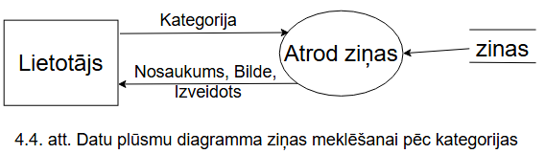
4.2.1.2. Atrast ziņu pēc atslēgas vārdiem
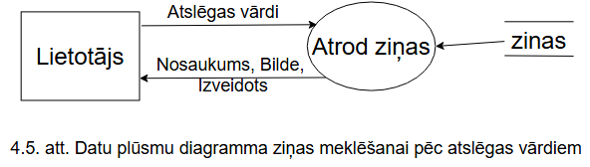

4.2.1.3. Reģistrācija
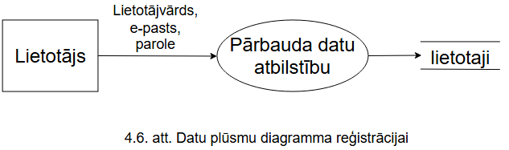

4.2.1.4. Datu plūsmu diagrammā (skat. 4.7. att.) ir attēlota datu plūsma ziņas lasīšanas procesā.
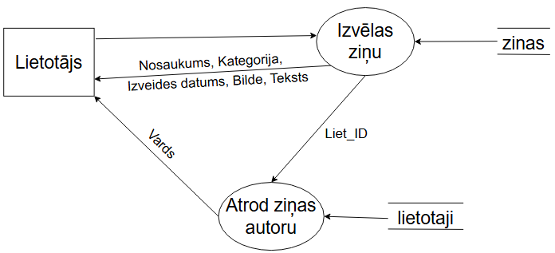
4.7. att. Datu plūsmu diagramma ziņas lasīšanai

4.2.1.5. Ziņas video un attēlu skatīšana
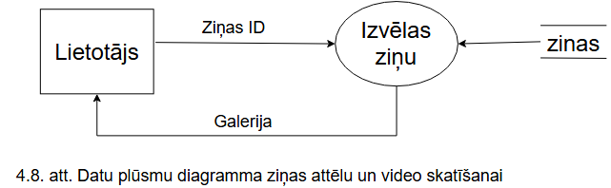

4.2.1.6. Ziņas vidējā novērtējuma baļļu skalā skatīšana
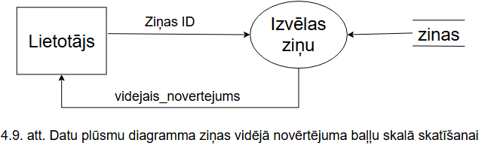

4.2.1.7. Ziņas atsauksmju lasīšana
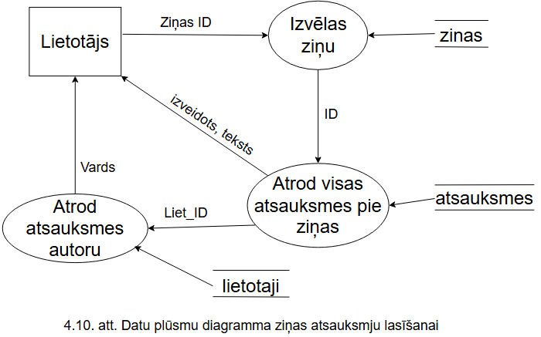

4.2.1.8. Datu plūsmu diagrammā (skat. 4.11. att.) ir attēlota datu plūsma ziņas novērtēšanas baļļu skalā procesa laikā.
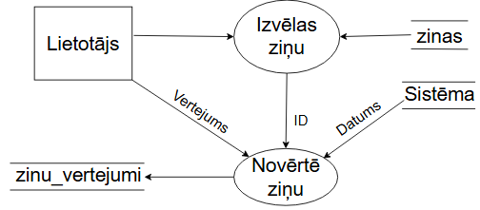

4.11. att. Datu plūsmu diagramma ziņas novērtēšanai baļļu skalā

4.2.1.9. Atsauksmes pievienošana ziņai
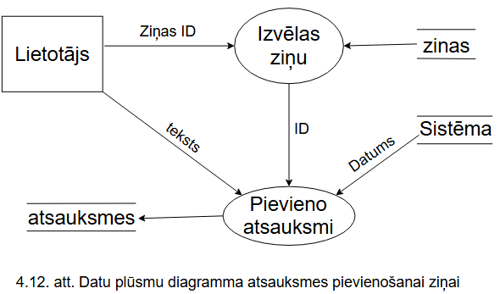

4.2.1.10. Atsauksmes dzēšana
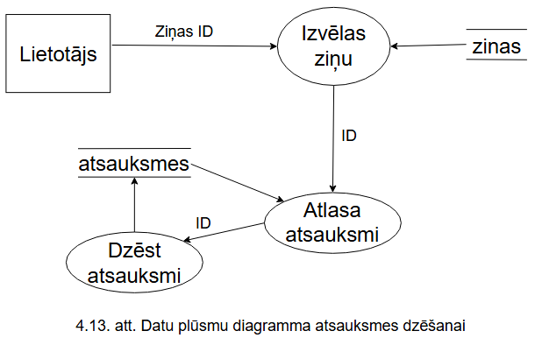

4.2.1.11. Savu ziņu skatīšana
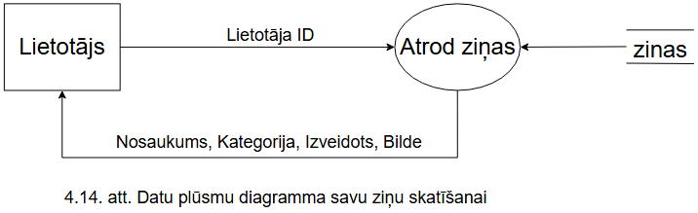

4.2.1.12. Ziņas dzēšana
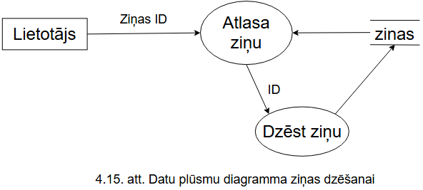

4.2.1.13. Ziņas rediģēšana
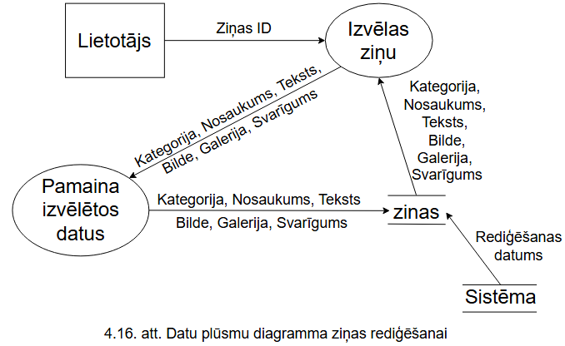

4.2.1.14. Ziņas izveide
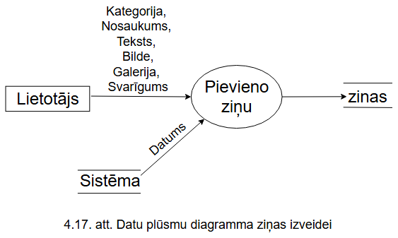

4.2.1.15. Ziņas rakstīšana tiešsaistes tērzētavā
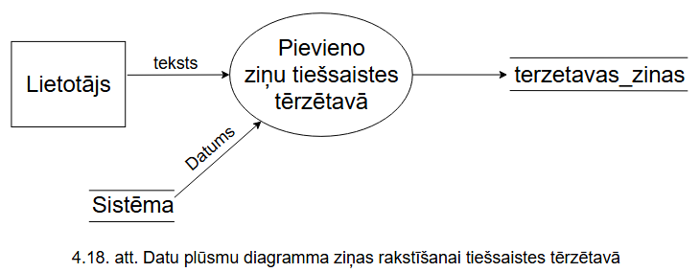

4.2.1.16. Datu plūsmu diagrammā (skat. 4.19. att.) ir attēlota datu plūsma savas atsauksmes rediģēšanas procesa laikā.
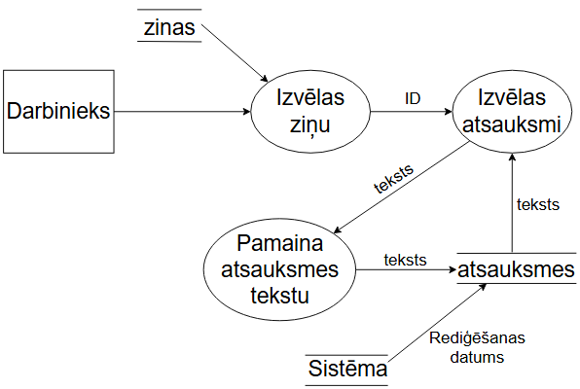
4.19. att. Datu plūsmu diagramma savas atsauksmes rediģēšanai

4.2.1.17. Tiešsaistes tērzētavas ziņas dzēšana
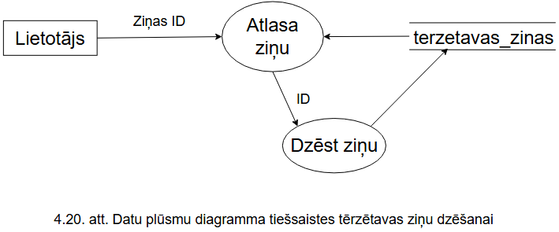

4.3. Sistēmas dinamiskais skats

4.3.1. Aktivitāšu diagrammas
4.3.1.1. Aktivitāšu diagrammā (skat. 4.21. att.) ir attēlota aktivitāšu secība sistēmā pieteikšanās kontā procesa laikā.
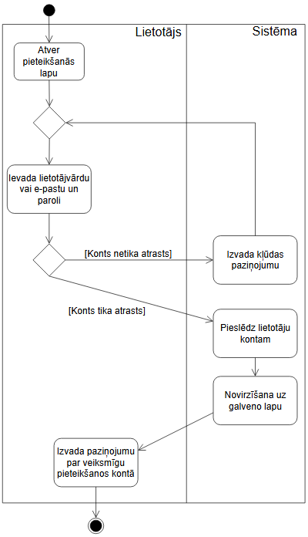

4.21. att. Aktivitāšu diagramma pieteikšanās kontā
4.3.1.2. Maksas abonementa iegāde
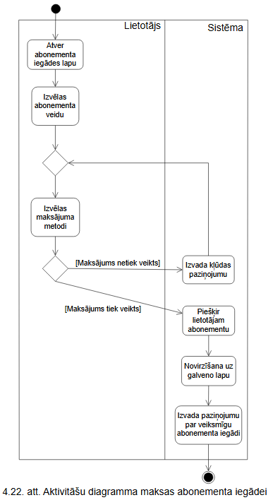

4.3.1.3. Reģistrācija

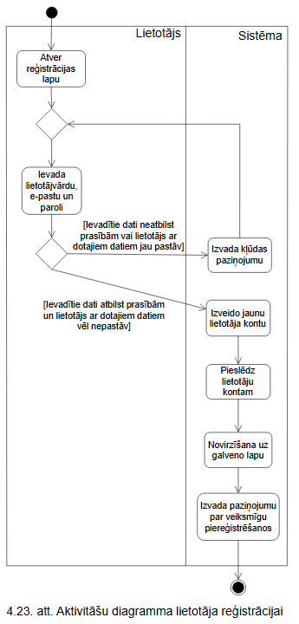

4.3.1.4. Aktivitāšu diagrammā (skat. 4.24. att.) ir attēlota aktivitāšu secība sistēmā ziņas izveides procesa laikā.

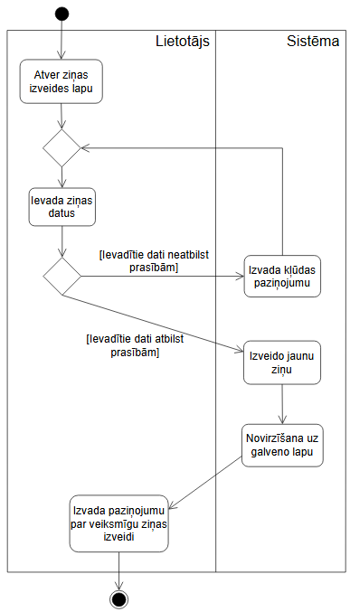
4.24. att. Aktivitāšu diagramma ziņas izveidei
4.3.1.5. Aktivitāšu diagrammā (skat. 4.25. att.) ir attēlota aktivitāšu secība sistēmā atsauksmes pievienošanas ziņai procesa laikā.

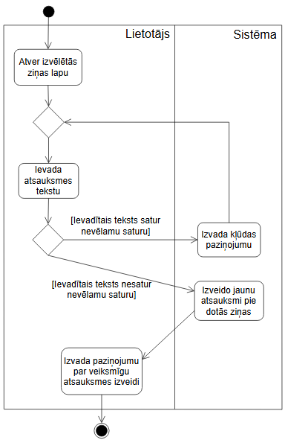
4.25. att. Aktivitāšu diagramma atsauksmes pievienošanai ziņai
4.3.1.6. Ziņas sūtīšana tiešsaistes tērzētavā

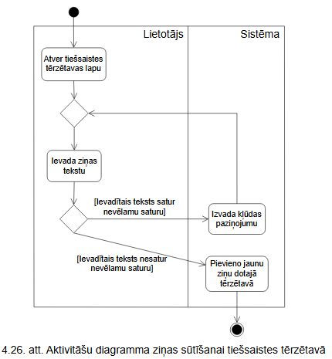

4.3.1.7. Ziņas novērtēšana baļļu skalā

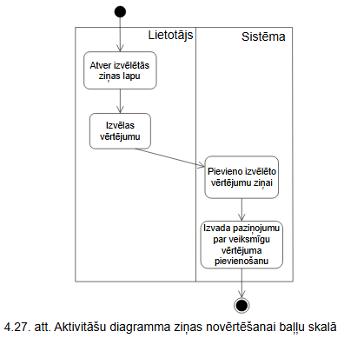

4.3.1.8. Ziņas rediģēšana
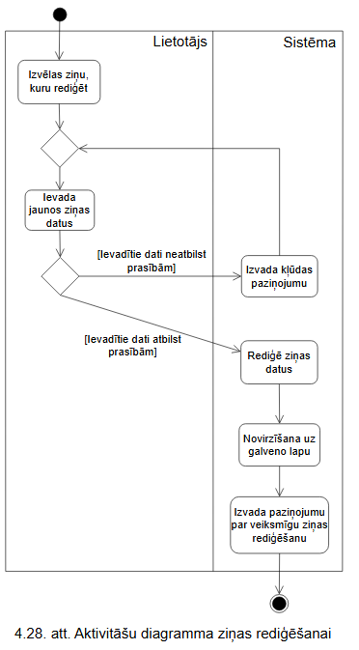

4.3.1.9. Atsauksmes rediģēšana
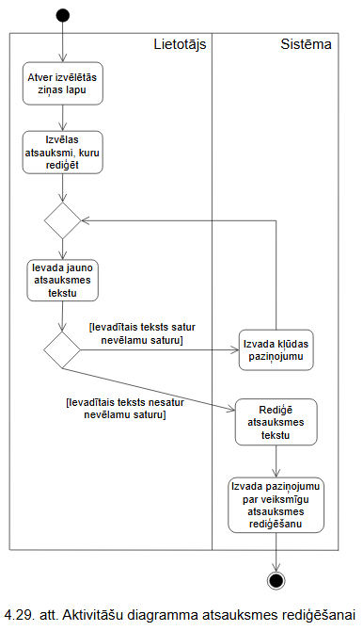

5. LIETOTĀJU CEĻVEDIS

5.1. Piereģistrēta lietotāja ceļvedis

5.1.1. Pievienot jaunu ziņu kategorijā "Lietotāju ziņas":
- galvenajā navigācijas joslā lapas augšpusē izvēlas kategoriju “Lietotāju ziņas” (skat. 5.1. att.);
5.1. att. Navigācijas joslas kategoriju izvēlne

- atver sānu izvēlni un nospiež uz pogas “Pievienot ziņu” (skat. 5.2. att.);
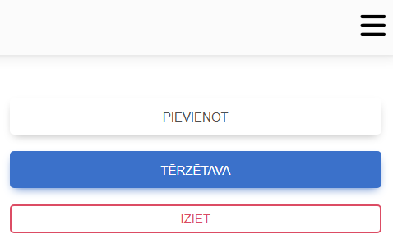

5.2. att. Sānu izvēlne piereģistrētam lietotājam

- ziņas pievienošanas formā aizpildīt informāciju par pievienojamo ziņu (skat. 5.3. att.):
- obligāti jāievada ziņas virsraksts, galvenais teksta saturs un jāpievieno ziņas galvenais attēls;
- var pievienot papildus attēlus un video;
- nospiež pogu “Saglabāt”, lai izveidotu ziņu (skat. 5.3. att.).
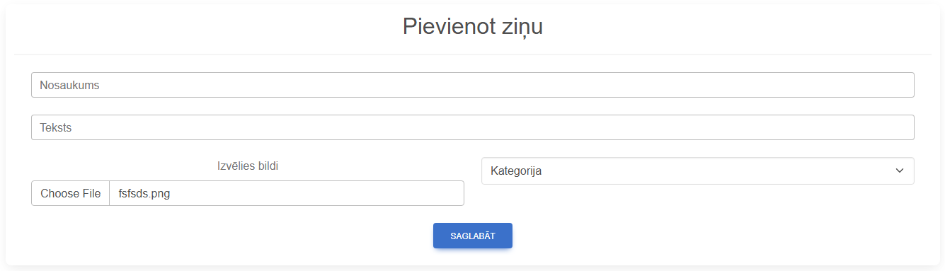
5.3. att. Ziņas veidošanas forma

5.1.2. Pievienot atsauksmi ziņai:
- jāizvēlas ziņa, pie kuras pievienot atsauksmi, un jānospiež uz tās;
- atsauksmes ievades laukā, kas atrodas zem ziņas satura, jāievada atsauksmes teksts un jānospiež poga “Pievienot”, lai pievienotu atsauksmi ziņai (skat. 5.4. att.).
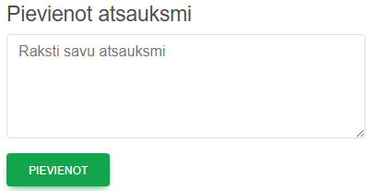

5.4. att. Atsauksmes pievienošanas lauks

5.1.3. Rakstīt tiešsaistes tērzētavā:
- galvenajā navigācijas joslā lapas augšpusē izvēlas kategoriju (skat. 5.1. att.);
- atver sānu izvēlni un nospiež uz pogas “Tērzētava” (skat. 5.2. att.);
- Tiešsaistes tērzētavas ievades laukā jāievada teksts un jānospiež poga “Sūtīt” (skat. 5.5. att.).

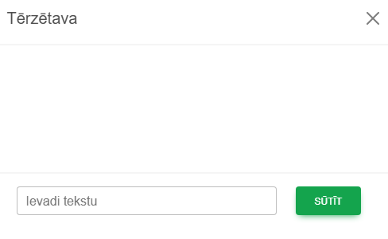

5.5. att. Tiešsaistes tērzētavas logs

5.1.4. Meklēt ziņu pēc atslēgas vārdiem:
- galvenajā navigācijas joslā lapas augšpusē meklēšanas laukā ievada vienu vai vairākus atslēgas vārdus vai vārda fragmentu (skat. 5.6. att.);
- Nospiež meklēšanas pogu (skat. 5.6. att.).
5.6. att. Navigācijas joslas ziņu meklēšanas ievades lauks

5.2. Darbinieka ceļvedis

Rediģēt savu atsauksmi:
- jāizvēlas ziņa, pie kuras ir pievienota atsauksme, un jānospiež uz tās;
- Jānospiež poga “Rediģēt” (skat. 5.7. att.);
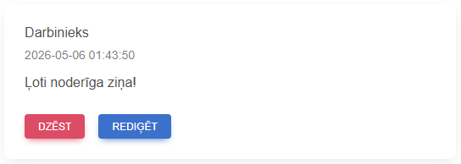
5.7. att. Darbinieka atsauksme

- jāievada jaunais atsauksmes teksts un jānospiež poga “Saglabāt” (skat. 5.8. att.).
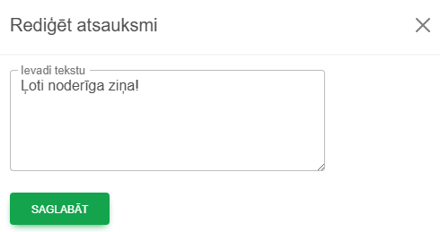

5.8. att. Atsauksmes rediģēšanas logs

5.3. Administratora ceļvedis

Dzēst lietotāju veidotās ziņas:
- jāatrod ziņa;
- jānospiež poga “Dzēst” zem ziņas, ko vēlas dzēst (skat. 5.9. att.);
- jāapstiprina ziņas dzēšana.
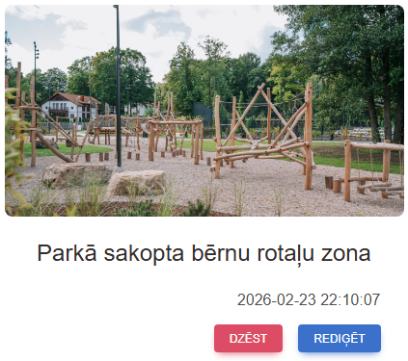
5.9. att. Lietotāja veidota ziņa

6. TESTĒŠANAS PIEMĒRI

6.1. Ziņas pievienošanas testēšana:
testa mērķis ir pārbaudīt, vai visu nepieciešamo ievadlauku aizpildes gadījumā ziņa tiek veiksmīgi izveidota un vai tiek izvadīts kļūdas paziņojums, ja kāds no obligātajiem laukiem netika aizpildīts.

6.1.1. Testa izpildījums:
- atver jaunas ziņas izveides formu (skat. 5.3. att.);
- aizpilda visus obligātos laukus un nospiež saglabāšanas pogu;
- neaizpilda kādu obligāto lauku un nospiež saglabāšanas pogu.
6.1.2. Testa rezultāts:
- Aizpildot visus obligātos laukus ziņa vienmēr tika veiksmīgi izveidota;
- kad netika aizpildīts vismaz viens no obligātajiem laukiem, tika izvadīts kļūdas paziņojums (skat. 6.1. att.).

6.1.3. Secinājumi:
Ziņas izveides forma strādā pareizi un saglabā jaunu ziņu tikai tad, kad visi obligātie lauki tiek aizpildīti.

6.2. Responsivitātes testēšana:
testa mērķis ir pārbaudīt, vai ziņu portāla visas lapas ir responsīvas un vai visi elementi pareizi attēlojas un darbojas dažāda izmēra ekrānos sākot no 375 pikseļiem platumā.

6.2.1. Testa izpildījums:
Windows 10 operētājsistēmā, Google Chrome un Firefox pārlūkprogrammās tika mainīts ekrāna izmērs un skatīts vai visi lapas elementi pielāgojas dotajam ekrāna izmēram, ir redzami un strādā pareizi.
6.2.2. Testa rezultāts:
visās lapās visi elementi pareizi darbojās, attēlojās un pielāgojās visiem lapas izmēriem sākot no 375 pikseļiem platumā.
6.2.3. Secinājumi:
ziņu portāla visu lapu dizains ir resposīvs, visi elementi pielāgojas dažāda izmēra ekrāniem sākot no 375 pikseļiem platumā, un visi elementi darbojas pareizi.

6.3. Ievades lauku aizsardzības pret html injekcijām testēšana:
testa mērķis ir pārbaudīt, vai, ievadot html kodu ievades laukos, ievadītais teksts pārveidojas tā, ka tas nevar izpildīties kā html kods.

6.3.1. Testa izpildījums:
Visos ievades laukos tika ievadīts html kods un skatīts, kas notiek (skat. 6.2. att.).

6.3.2. Testa rezultāts:
visos gadījumos ievadītais teksts tika pārveidots tā, lai tas nevarētu izpildīties kā html kods un lai tas izvadītos tā, kā tas tika ierakstīts (skat. 6.3. att.).

6.3.3. Secinājumi:
ziņu portāla visi ievades lauki ir pasargāti no html injekcijām.

6.4. Jauna lietotāja reģistrēšanas testēšana:
- testa mērķis ir pārbaudīt, vai ievadot lietotāja informāciju tiek pārbaudīts vai lietotājvārds sastāv no 3 līdz 30 simboliem, parole sastāv no 8 līdz 30 simboliem un vai e-pasts ir ievadīts pareizā formātā;
- nepareizu ievaddatu rezultātā jāizvadās kļūdas paziņojumam.

6.4.1. Testa izpildījums:
- tiek atvērta reģistrācijas forma (skat. 6.3. att.);
- tiek ievadīti dati, kas atbilst prasībām un nospiesta saglabāšanas poga;
- tiek ievadīti dati, kas neatbilst prasībām un nospiesta saglabāšanas poga.

6.4.2. Testa rezultāts:
- gadījumos, kad tika ievadīti dati, kas atbilst prasībām, lietotājs tika veiksmīgi izveidots;
- gadījumos, kad vismaz viens no ievaddatiem neatbilst prasībām tiek izvadīts kļūdas paziņojums un lietotājs netiek izveidots (skat. 6.4. att.).
6.4.3. Secinājumi:
sistēma pareizi pārbauda ievadītos datus un izvada attiecīgos kļūdas paziņojumus.

6.5. Tiešsaistes tērzētavas ziņu sūtīšanu testēšana:
testa mērķis ir pārbaudīt, vai sūtot ziņu tiešsaistes tērzētavā, nosūtītā ziņa saglabājas un attēlojas pareizajā tērzētavā attiecīgajā kategorijā.

6.5.1. Testa izpildījums:
galvenajā navigācijas joslā tiek izvēlēta kategorija (skat. 5.1. att.);
sānu navigācijas joslā tiek atvērta tiešsaistes tērzētava, nospiežot uz pogu “Tērzētava” (skat. 5.2. att.);
tērzētavā tiek ievadīts ziņas teksts un nospiesta sūtīšanas poga (skat. 6.5. att.).
6.5.2. Testa rezultāts:
ievadītais teksts saglabājās un parādījās tērzētavā pareizajā kategorijā (skat. 6.6. att.).

6.5.3. Secinājumi:
sistēma pareizi saglabā tiešsaistes tērzētavas ziņas tajā kategorijā, kurā tā tika sūtīta

SECINĀJUMI
Kvalifikācijas prakses un EIKT produktu izstrādes prakses laikā uzņēmumā SIA eXpoint tika izveidotas vairākas mājas lapas dažādiem prakses uzņēmuma klientiem, tika izveidotas atsevišķas daļas dažiem interneta veikaliem, piemēram, atsevišķas lapas ar pieprasīto noformējumu un funkcionalitāti, datu apstrāde aizmugurējā un priekšgala sistēmās, ārējais izskats atsevišķiem elementiem. Prakses laikā tika apgūts darbs ar satvaru MDBootstrap, padziļinātāk tika apgūta PHP valoda un tās iespējas darbā ar lielām, sarežģītām sistēmām, kā arī tika apgūti AJAX rīka pamati.
Izveidots strādājošs ziņu portāls, kurā var iegūt jaunākās ziņas Latvijā un pasaulē un kurā ir realizēts viss iecerētais funkcionāls. Ievadā izvirzīto uzdevumu izpildes analīze:
- izveidot datu bāzi - ir izveidota MySQL relāciju datu bāze ar sešām savā starpā saistītām tabulām, kurās glabājas informācija par izveidotajām ziņām, lietotājiem, atsauksmēm pie ziņām, tiešsaistes tērzētavām un tajās ierakstītajiem komentāriem, lietotāju abonementiem, ziņu novērtējumiem baļļu skalā;
- izveidot ziņu portālu - ir izveidots ziņu portāls un piesaistīts pie datu bāzes, lai varētu apstrādāt visus nepieciešamos datus;
- izveidot ziņu attēlošanas sistēmu - ir izveidota ziņu attēlošanas sistēma, kas iegūst visu ziņas teksta saturu, attēlus un video, lietotāju atsauksmes un vidējo novērtējumu baļļu skalā, no datu bāzes un attēlo to ziņu portālā;
- izveidot ziņu meklēšanas sistēmu - ir izveidota iespēja meklēt ziņas pēc kategorijām, nospiežot uz vajadzīgo kategoriju navigācijas joslā, vai ievadot atslēgas vārdus vai vārda fragmentu;
- izveidot kontu sistēmu - ir izveidota kontu sistēma, kurā jebkurš ziņu portāla lietotājs var piereģistrēties, lai izveidotu kontu, kas ļauj iegūt papildus funkcionalitāti atkarībā no lietotāja lomas. Ir izveidota iespēja kontā pieteikties un atslēgties no tā;
- izveidot ziņu veidošanas sistēmu - ir izveidota iespēja veidot ziņas, ierakstot virsrakstu, galveno teksta saturu, pievienojot galveno attēlu, izvēloties ziņas kategoriju un ziņas svarīgumu, kā arī pievienojot papildus ziņas attēlus un video. Ziņas var dzēst un rediģēt. Izvēlēties ziņas svarīgumu var tikai darbinieki un administratori. Ziņas saglabājas datu bāzē un attēlojas izvēlētajā kategorijā;
- izveidot ziņojumu apmaiņas sistēmu - ir izveidota iespēja pievienot un dzēst atsauksmes pie ziņām, kā arī iespēja sarakstīties tiešsaistes tērzētavās. Katrā kategorijā ir sava tiešsaistes tērzētava. Darbiniekiem un administratoriem ir iespēja rediģēt savas atsauksmes un dzēst citu lietotāju ziņas tiešsaistes tērzētavās;
- izveidot sistēmu ziņu novērtēšanai baļļu skalā - ir izveidota iespēja novērtēt ziņas baļļu skalā no viens līdz pieci;
- izveidot maksas abonēšanas sistēmu - ir izveidota maksas abonēšanas sistēma, kas ļauj jebkuram lietotājam iegādāties maksas abonementu uz noteiktu laiku, lai piekļūtu papildus ziņu saturam;
- izveidot atsevišķu saskarni portāla darbiniekiem un administratoriem – ir izveidota atsevišķa saskarne portāla darbiniekiem un administratoriem, ar kuras palīdzību var pārvaldīt visu ziņu portāla saturu;
- testēt un atkļūdot portālu katrā izstrādes posmā - ziņu portāls tika testēts un atkļūdots katrā izstrādes posmā. Tika novērstas visas atrastās kļūdas, kas radušās izstrādes laikā.
Ziņu portāls tika testēts pārlūkprogrammās (Google Chrome, Firefox, Microsoft Edge, Apple Safari, Opera), operētājsistēmās Windows, Android, iOS, macOS. Visos pārlūkos un operētājsistēmās ziņu portāls strādāja vienādi un bez problēmām. Ziņu portāls ir pielāgots, lai tas būtu responsīvs un pielāgotos ierīcēm ar dažāda ekrāna izmēriem.
Ziņu portāls sastāv no 18 failiem, 8 funkcijām, 13 moduļiem. 750-800 komandrindas dizainam, 700-750 komandrindas funkcionalitātei. Kopā pašrakstītas 1 450-1 550 komandrindas. Kopā pašrakstītas un uzģenerētas _ komandrindas.
Lielākie izaicinājumi ziņu portāla "Latvijas ziņotājs" izstrādes procesā bija izdomāt, kā labāk izveidot vai pielabot atsevišķus elementus (vizuāli un funkcionāli) un ziņu portāla atkļūdošana, nepilnību meklēšana. Lai pārvarētu šos izaicinājumus tika skatīti citi populāri ziņu portāli, kā Delfi.lv, LA.LV, LSM.lv, TVNET, jauns.lv, kuros tika izpētīts, kā konkrēti elementi ir izveidoti, un tika implementēta šo elementu uzlabotā/pārveidotā versija. Dažādos izstrādes posmos ziņu portāls "Latvijas ziņotājs" tika dots brālim, kurš izteica savu viedokli, kā to varētu uzlabot vai pārveidot atsevišķus elementus. Lietojot ziņu portālu, viņš atrada dažas problēmas tā darbībā. Interesantākais izstrādes procesā bija datu apstrādes loģikas izveide (datu izvade, ievade, pārbaude, apstrāde). Šī darba izstrādē netika izmantots mākslīgais intelekts.

SAĪSINĀJUMU SARAKSTS
AJAX
Asinhrons JavaScript un XML (no angļu val. Asynchronous JavaScript and XML);
Izveidot, Nolasīt, Atjaunināt, Dzēst (no angļu val. Create, Read, Update, Delete);
Starpvietņu pieprasījumu viltošana (no angļu val. Cross-site request forgery);
Kaskadētas stila lapas (no angļu val. Cascading Style Sheets);
Dokumentu objektu modelis (no angļu val. Document Object Model);
Entītiju relācijas (no angļu val. Entity Relationship);
Hiperteksta iezīmēšanas valoda (no angļu val. HyperText Markup Language);
Identifikācijas numurs;
JavaScript objektu notācija (no angļu val. JavaScript Object Notation);
Ne tikai SQL (no angļu val. not only SQL);
Hiperteksta preprocesors (no angļu val. Hypertext Preprocessor);
Relāciju datubāzu pārvaldības sistēma (no angļu val. Relational Database Management System);
Strukturēto vaicājumu valoda (no angļu val. Structured Query Language);
Starpvietņu skriptošana (no angļu val. Cross-Site Scripting).

CRUD

CSRF
CSS
DOM
ER
HTML
ID
JSON
NOSQL
PHP
RDBMS

SQL
XSS

INFORMĀCIJAS AVOTI
1. Uzdevumi.lv. Tīmekļa lappušu veidošana: Tīmekļa lappušu veidošanas pamatprincipi. [Tiešsaiste] 2026. [Citēts: 2026. gada 18. februāris]
https://www.uzdevumi.lv/p/informatika/11-klase/timekla-lappusu-veidosana-6837/re-56d1ad61-2c0a-44b0-a533-73d936be1a11
2. Uzdevumi.lv. HTML - Teksta noformēšana: Ievads HTML valodā. [Tiešsaiste] 2026. [Citēts: 2026. gada 18. februāris]
https://www.uzdevumi.lv/p/informatika/11-klase/html-teksta-noformesana-7002/re-7ad62d77-cbbc-4b7b-b653-c87ea8cca862
3. Coma.lv. Kas ir CSS?. [Tiešsaiste] 2026. [Citēts: 2026. gada 18. februāris]
https://coma.lv/lv/2025/11/06/kas-ir-css/
4. Uzdevumi.lv. Stila lapu kaskadēšana (CSS): CSS ievietošana HTML dokumentā. [Tiešsaiste] 2026. [Citēts: 2026. gada 18. februāris]
https://www.uzdevumi.lv/p/informatika/11-klase/stila-lapu-kaskadesana-css-9610/re-e54ab42b-4871-4e74-8e3a-103d075703de
5. GeeksforGeeks. JavaScript Tutorial. [Tiešsaiste] 2025.gada 11.decembris. [Citēts: 2026. gada 18. februāris] https://www.geeksforgeeks.org/javascript/javascript-tutorial/
6. Refsnes Data. TypeScript Introduction: What is TypeScript? Why should I use TypeScript?. [Tiešsaiste] 2026. [Citēts: 2026. gada 12. aprīlis] https://www.w3schools.com/typescript/typescript_intro.php
7. GeeksforGeeks. Introduction to TypeScript. [Tiešsaiste] 2025. gada 16. septembris. [Citēts: 2026. gada 12. aprīlis] https://www.geeksforgeeks.org/typescript/introduction-to-typescript/
8. GeeksforGeeks. PHP Tutorial. [Tiešsaiste] 2025.gada 13.augusts. [Citēts: 2026. gada 18. februāris] https://www.geeksforgeeks.org/php/php-tutorial/
9. GeeksforGeeks. Python Tutorial. [Tiešsaiste] 2025.gada 27.janvāris. [Citēts: 2026. gada 18. februāris] https://www.geeksforgeeks.org/python/python-programming-language-tutorial/
10. GeeksforGeeks. JavaScript for Backend Development. [Tiešsaiste] 2024. gada 25. septembris. [Citēts: 2026. gada 12. aprīlis]
https://www.geeksforgeeks.org/javascript/javascript-backend-basics/
11. GeeksforGeeks. What is MySQL?. [Tiešsaiste] 2025.gada 23.jūlijs. [Citēts: 2026. gada 18. februāris] https://www.geeksforgeeks.org/sql/what-is-mysql/
12. The PostgreSQL Global Development Group. What is PostgreSQL? Why use PostgreSQL?. [Tiešsaiste] 2026. [Citēts: 2026. gada 18. februāris]
https://www.postgresql.org/about/
13. Refsnes Data. PostgreSQL Introduction:What is PostgreSQL?. [Tiešsaiste] 2026. [Citēts: 2026. gada 18. februāris] https://www.w3schools.com/postgresql/postgresql_intro.php
14. GeeksforGeeks. MongoDB Introduction. [Tiešsaiste] 2026. gada 13. aprīlis. [Citēts: 2026. gada 14. aprīlis] https://www.geeksforgeeks.org/mongodb/mongodb-an-introduction/
15. GeeksforGeeks. Bootstrap Tutorial. [Tiešsaiste] 2025.gada 23.jūlijs. [Citēts: 2026. gada 18. februāris] https://www.geeksforgeeks.org/bootstrap/bootstrap-tutorial/
16. Michal Szymanski. MDBootstrap tutorial. [Tiešsaiste] 2026. [Citēts: 2026. gada 18. februāris] https://mdbootstrap.com/learn/mdb-foundations/mdb-ui-kit/about/
17. Michal Szymanski. Key concepts. [Tiešsaiste] 2026. [Citēts: 2026. gada 18. februāris]
https://mdbootstrap.com/learn/mdb-foundations/basics/key-concepts/
18. GeeksforGeeks. Introduction to Tailwind CSS. [Tiešsaiste] 2025.gada 22.jūlijs. [Citēts: 2026. gada 18. februāris] https://www.geeksforgeeks.org/css/introduction-to-tailwind-css/
19. GeeksforGeeks. Django Tutorial. [Tiešsaiste] 2026. gada 13. marts. [Citēts: 2026. gada 14. aprīlis] https://www.geeksforgeeks.org/python/django-tutorial/
20. Hostinger. What is Visual Studio (VS) Code?. [Tiešsaiste] 2025.gada 12.septembris. [Citēts: 2026. gada 18. februāris] https://www.hostinger.com/tutorials/what-is-vs-code
21. Microsoft Corporation. Code with extensions. Code in any language. [Tiešsaiste] 2026. [Citēts: 2026. gada 18. februāris] https://code.visualstudio.com/
22. Don Ho. What is Notepad++. [Tiešsaiste] 2026. [Citēts: 2026. gada 18. februāris]
https://notepad-plus-plus.org/
23. GeeksforGeeks. Introduction to Visual Studio. [Tiešsaiste] 2025. gada 11. jūlijs. [Citēts: 2026. gada 14. aprīlis] https://www.geeksforgeeks.org/c-sharp/introduction-to-visual-studio/
24. OpenJS Foundation. What is jQuery?. [Tiešsaiste] 2026. [Citēts: 2026. gada 18. februāris]
https://jquery.com/
25. Refsnes Data. jQuery Introduction: What is jQuery?. [Tiešsaiste] 2026. [Citēts: 2026. gada 18. februāris] https://www.w3schools.com/jquery/jquery_intro.asp
26. Refsnes Data. React Introduction: What is React? How does React Work?. [Tiešsaiste] 2026. [Citēts: 2026. gada 18. februāris] https://www.w3schools.com/REACT/react_intro.asp
27. GeeksforGeeks. Lodash. [Tiešsaiste] 2025. gada 23. jūlijs. [Citēts: 2026. gada 13. aprīlis]
https://www.geeksforgeeks.org/javascript/lodash/
28. GeeksforGeeks. HTML Tutorial. [Tiešsaiste] 2026.gada 5.februāris. [Citēts: 2026. gada 18. februāris] https://www.geeksforgeeks.org/html/html-tutorial/
29. GeeksforGeeks. CSS Tutorial. [Tiešsaiste] 2026. gada 28. janvāris. [Citēts: 2026. gada 18. februāris] https://www.geeksforgeeks.org/css/css-tutorial/
30. Refsnes Data. PHP Introduction: What is PHP? Why PHP?. [Tiešsaiste] 2026. [Citēts: 2026. gada 18. februāris] https://www.w3schools.com/php/php_intro.asp
31. Refsnes Data. MySQL Tutorial: Learn MySQL. [Tiešsaiste] 2026. [Citēts: 2026. gada 18. februāris] https://www.w3schools.com/MySQL/default.asp

